МИНИСТЕРСТВО здравоохранения Приморского края
Краевое государственное бюджетное ПРОФЕССИОНАЛЬНОЕ ОБРАЗОВАТЕЛЬНОЕ УЧРЕЖДЕНИЕ «Уссурийский медицинский колледж»
(КГБ поу «Уссурийский медицинский колледж»)

УЧЕБНАЯ-ИССЛЕДОВАТЕЛЬСКАЯ РАБОТА

Врождённые патологии глаз

ОП 02. Анатомия и физиология человека

Выполнила студентка:
Вытнова Александра Андреевна
1 курса 138 группы
Специальность:
3.34.02.01 «Сестринское дело»
Преподаватель: Г.И. Рахманова
_____________________________________
подпись преподавателя
Работа оценена:
______________________________________

Уссурийск
2022
Оглавление
Введение 3
1 Врождённая патология органа зрения 5
  - Эмбриогенез 5
  - Врождённая катаракта 6
  - Врождённая глаукома 8
  - Врождённое косоглазие 10
2 Исследование статистики встречаемости врождённых патологий глаз у новорождённых 13
2.1 Оценка частоты рождённых детей с врождёнными патологиями глаз среди населения города Владивостока 13
Заключение 16
Список источников 18

Введение
Актуальность данной темы объясняется тем, что патология органа зрения составляет особую медико-социальную проблему. В настоящее время рождаемость детей с данным недугом имеет устойчивую тенденцию к росту. В медицинской практике всё чаще встречаются дети с врождёнными патологиями глаз и, к сожалению, фиксируются даже случаи тяжёлого протекания болезни без возможности его хирургической коррекции.
Зрительный анализатор - это парный орган зрения, представленный глазным яблоком, мышечной системой глаза и вспомогательным аппаратом. Зрительный анализатор играет важнейшую роль в восприятии окружающего мира, поскольку 90% информации мы получаем с помощью зрения. Но под действием врожденных патологий нарушается функции органов зрения, которые не позволяют детям в полном объёме получать информацию. Глаза расположены в передней части головы и вместе с уже вышеупомянутым вспомогательным аппаратом (к нему относят: веки, ресницы и брови) являются важной частью лица.
Для выявления тенденций распространенности глазной патологии в детском возрасте, нами проанализированы данные доступные в широком доступе в сети Интернет. В структуре глазной заболеваемости не последнее место занимают такие патологии как: дальтонизм (наследуется по мужскому типу), катаракта, анофтальм, косоглазие, глаукома. Некоторые из заболеваний будут описаны ниже.
Объект исследования: орган зрения.
Предмет исследования: врождённая патология органа зрения.
Цель исследования: изучить врождённую патологию органа зрения у новорождённых детей.
Задачи исследования:
- раскрыть, проанализировать характеристику некоторых более распространённых врождённых патологий глаз;
- на основе полученного материала сделать общие выводы по мерам, помогающим уменьшить число детей с серьёзными, перетекающими в хроническую форму патологиями;
Методы исследования:
- теоретический анализ литературы;
- статистический анализ данных;
- наблюдение;
- беседа;
- анкетирование;
- сравнение.
Теоретическая значимость исследования состоит в углублении знаний медицинских работников о значительном росте случаев врождённых заболеваний глаза.
Практическая значимость определяется возможностью применения результатов исследования для оповещения населения об актуальности данной проблемы и методах их решения.

1 Врождённая патология органа зрения

1.1 Эмбриогенез

Эмбриогенез глаза в общих чертах происходит следующим образом. Боковые выпячивания стенки переднего мозгового пузыря, вытягиваясь в стороны, образуют два глазных пузырька, сообщающегося посредством полой суженой ножки с мозговой полостью. Из ножки образуется зрительный нерв, а из периферической части глазного пузырька - сетчатка. В связи с развитием хрусталика последняя часть пузырька впячивается по направлению к ножке, вследствие чего пузырёк превращается в двустенный «глазной бокал». Оба листка переходят у края «бокала» один за другой, образуя зачаток зрачка. Наружный(впяченный) листок «бокала» становится пигментным слоем сетчатки, а внутренний – светочувствительным (особенно сетчатка). В передней части «глазного бокала» образуется хрусталик, помещающийся в полости его, а позади хрусталика – стекловидное тело.
Развитие наружных оболочек глаза – сосудистой, склеры и роговицы – происходит из мезодермы, окружающей «глазной бокал» вместе с хрусталиком. Из наружного, более плотного слоя мезодермы возникает склера с роговицей, а из внутреннего, богатого сосудами слоя – сосудистая оболочка с ресничным телом и радужкой. В передней части зародышевого глаза оба слоя отделяются друг от друга, отчего возникает передняя камера. Наружный слой мезодермы в этом месте, сделавшись прозрачным, образует роговицу. Эктодерма, покрывающая спереди роговицу, даёт эпителий конъюнктивы, переходящий на внутреннюю поверхность век.
Представленное выше – пример идеального развития глаза. Но к сожаленью, под действием наследственных мутаций, патологий развития органа зрения на эмбриональном этапе развития, на моменте рождения и дальнейшего развития мы можем наблюдать детей с врождёнными патологиями глаз.

1.2 Врождённая катаракта

Врожденная катаракта - это частичное или полное помутнение хрусталика глаза, развивающееся внутриутробно. Она проявляется в разной степени с момента рождения ребенка: от едва заметного белесого пятна до полностью пораженного хрусталика. Врожденная катаракта характеризуется снижением зрения или его полной потерей.

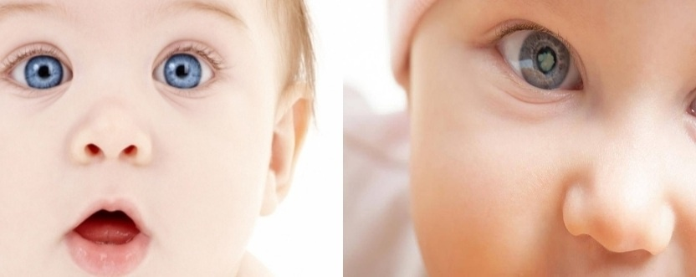
Рисунок 1. Сравнение здорового глаза с врождённой катарактой

Виды врожденных катаракт:
1) капсулярный. Как правило, при этом типе заболевания капсула хрусталика только одного из глаз становится мутной;
2) полярный. При этом типе капсулы хрусталиков обоих глаз становятся мутными, в то время как болезнь может быстрее прогрессировать на одном из них;
3) слоистый (зональный). Обычно поражает оба глаза новорожденного и локализуется в центре;
4) ядерный. (центральный). Оно характеризуется обширным помутнением ядра хрусталика и вызвано генетической предрасположенностью;
5) полная. Когда ребенок рождается полностью слепым, хрусталик полностью мутнеет, на зрачках видны серые пятна;
6) осложненная. Самая тяжелая форма. Она развивается как осложнение после заболеваний, перенесенных во время беременности. У ребенка также может быть сердечная недостаточность, нарушение слуха, проблемы с речью.

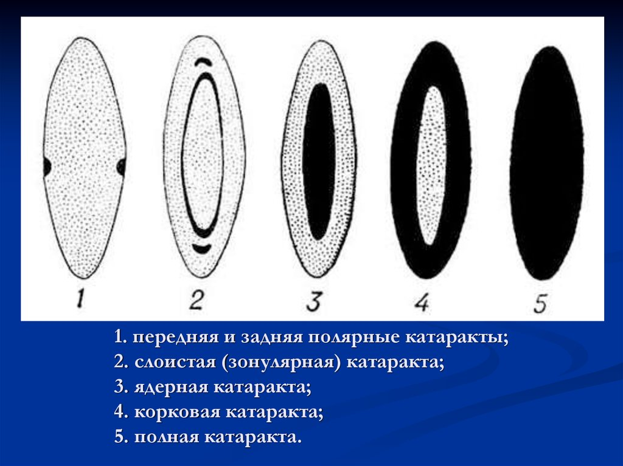
Рисунок 2. Виды врождённой катаракты

Факторы врожденной катаракты:
- нарушения обмена веществ;
- сахарный диабет у матери;
- инфекционные заболевания матери в первом триместре беременности (краснуха, герпес, токсоплазмоз и т.д.).
Признаки врожденной катаракты:
- в области зрачка вы можете увидеть помутнение в виде точки или диска. Область зрачка может быть слегка затуманенной;
- косоглазие;
- в возрасте двух месяцев отсутствует фиксация взгляда на лицах родственников и игрушках, отсутствует реакция отслеживания предметов;
- ребенок всегда поворачивается к игрушке одним и тем же глазом, когда смотрит на нее.
Лечение врожденной катаракты наиболее безопасным и эффективным в данном случае является операция факоэмульсификации, во время которой в глаз вместо пораженного болезнью естественного хрусталика имплантируется интраокулярная линза. После операции по удалению катаракты, при необходимости, проводится оптическая коррекция зрения.

1.3 Врождённая глаукома

Врожденная глаукома – характеризуется своеобразными клиническими проявлениями, обусловленными возрастными особенностями глаза у детей. В основе этого заболевания лежат врожденные аномалии угол передней камеры и дренажной системы глаза (гониодисгенез), возникающие в результате задержки в развитии и дифференциации этих структур, и создающие препятствия оттоку внутриглазной жидкости или в значительной степени затрудняющие его, что приводит к повышению внутриглазного давления.

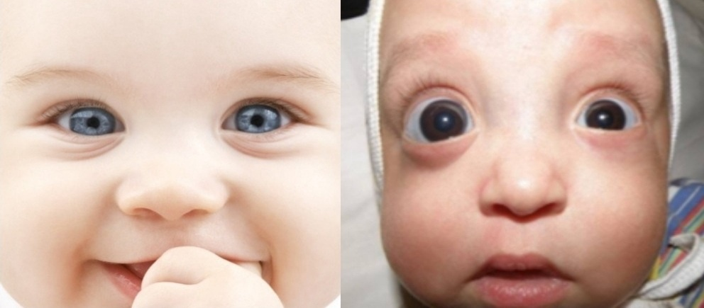
Рисунок 3. Сравнение здорового глаза с врождённой глаукомой

Виды врождённой глаукомы:

1) открытоугольная глаукома – самая распространенная: 90% всех случаев заболеваемости. Такой тип определяют в тех случаях, когда нарушены функции естественной дренажной системы глаза, но доступ к ней при этом открыт.

2) закрытоугольная глаукома – при ней доступ к естественной дренажной системе перекрыт радужкой полностью или частично. Такая форма глаукомы опасна резкими приступами, при которых внутри глазное давление мгновенно повышается и может привести к атрофии зрительного нерва и слепоте.

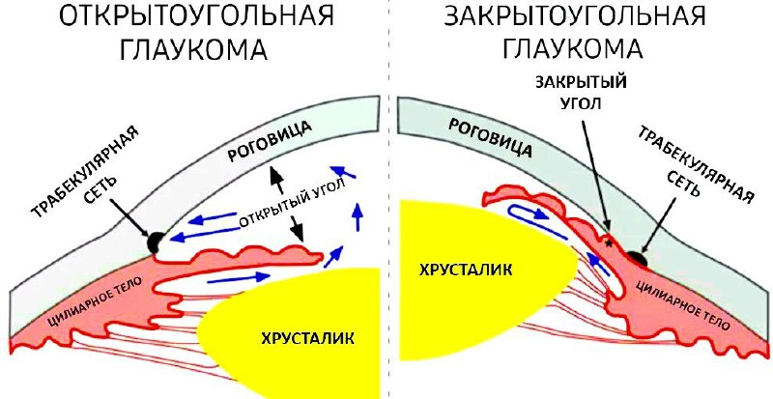
Рисунок 4. Виды врождённой глаукомы

Факторы врожденной глаукомы:

Наследственная глаукома у детей отмечается в 15% случаев, часто сочетается с другими аномалиями глаза;

Внутриутробная глаукома развивается при воздействии тератогенных факторов на плод во время беременности (рентгенологические исследования, гипоксия, авитаминозы, токсикозы, инфекционные заболевания).

Признаки врождённой глаукомы:
- обостренная, заметно болезненная реакция на яркий свет;
- постоянное слезотечение;
- прогрессирующее увеличение глазного яблока, причем большие глаза, для человеческого восприятия безусловно красивые и выразительные, в данном случае вскоре начинают восприниматься как неестественные, аномальные;
- патологически широкая роговица (при выраженной глаукоме ее диаметр достигает 2 см и более);
- отечность, мутность роговичной оболочки;
- угнетение, в той или иной степени, зрачковых рефлексов;
- патологические изменения зрительного нерва.
Лечение врождённой глаукомы приоритетного выбора в лечении является хирургическое вмешательство. Поскольку в большинстве случаев непосредственной причиной являются те или иные дефекты анатомического развития внутриглазных структур, устранить их и обеспечить нормальный дренаж жидкостей возможно лишь оперативными методами.
В то же время, терапевтическая стратегия при лечении врожденной глаукомы является комплексной и включает обязательную медикаментозную поддержку:
- гипотензивные средства для снижения внутриглазного давления;
- стимуляторы питания и функционирования зрительного нерва;
- меры по предотвращению послеоперационных рубцов;
- десенсибилизирующие (снижающие обостренную чувствительность) и общеукрепляющие мероприятия;
- витаминные комплексы.
Зачастую врожденная глаукома сопровождается миопией (близорукостью), причем в средней или высокой степени выраженности. Соответственно, в таких случаях необходимо принимать меры по коррекции зрения и плеоптическому лечению (профилактика и терапия амблиопии – «синдрома ленивого глаза»).

1.4 Врождённое косоглазие

Косоглазие - постоянное или периодическое отклонение зрительной оси глаза от точки фиксации, что приводит к нарушению бинокулярного зрения. При этой патологии отклонение положения одного или обоих глаз от центральной оси приводит к тому, что зрительные оси не перекрещиваются на фиксируемом предмете. Косоглазие считается одним из самых распространенных диагнозов в детской офтальмологии. С этой проблемой сталкиваются до 7% новорожденных.
Врожденным называется косоглазие, обнаруживаемое у новорожденных в течение первых 6 месяцев жизни. Врожденная развивается на фоне генетических заболеваний и аномалий внутриутробного развития, что на деле бывает довольно редко.

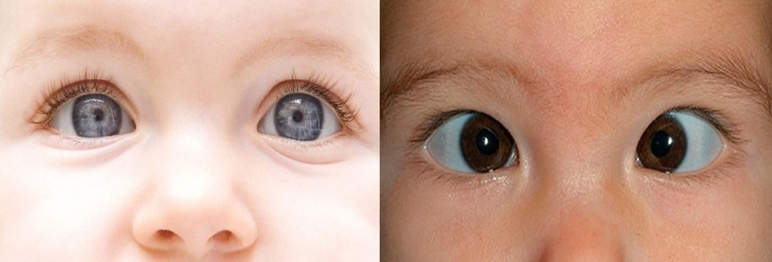
Рисунок 5. Сравнение здорового глаза с врождённым косоглазием

Виды косоглазия по происхождению:

При содружественном косоглазии косит то левый, то правый глаз, при этом величина отклонения от прямого положения примерно одинаковая.

При паралитическом косоглазии косит один глаз. Основным признаком этого вида косоглазия является ограничение или отсутствие движений глаза в сторону действия пораженной мышцы и, как следствие, – нарушение бинокулярного зрения, двоение.

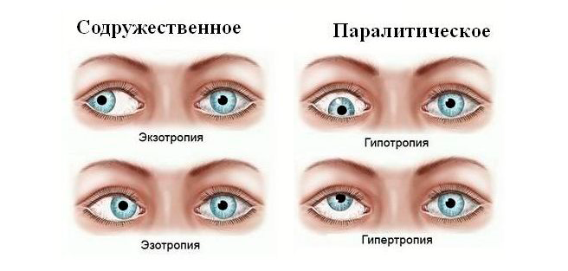
Рисунок 6. Виды врождённого косоглазия
Симптомы косоглазия связаны с нарушением работы зрительного анализатора, который не может соединить два изображения, полученные двумя глазами в одну бинокулярную картинку, а далее в стереоскопический образ. Благодаря чему изображение больного глаза просто исключается из процесса обработки.
Независимо от возраста пациента при косоглазии наблюдается уменьшение подвижности больного органа. Достаточно часто дети жалуются на появление головокружения после закрытия одного органа.
Если маленький пациент пытается сфокусировать больной глаз на определенном предмете, тогда будет наблюдаться отклонение здорового органа. При поражении глазного нерва достаточно часто наблюдается возникновение расширения зрачка. В запущенных случаях у детей опускается веко.
Причины врождённого косоглазия:
- генетическая предрасположенность;
- дефекты при рождении (синдром Дауна);
- передаться от родителей, в случае если оба перенесли косоглазие;
- неправильное ношение ребенка;
- несвоевременные роды;
- употребление матерью наркотических и алкогольных веществ, курение во время беременности.

Эти и многие другие причины могут послужить причиной появления болезни ещё в утробе матери. Ребенок может родиться сразу с сильным косоглазием.

Основной метод лечения косоглазия - коррекция зрения при помощи очков с использованием методов диплоптических и ортоптических упражнений. Коррекция косоглазия при помощи очков назначается детям с 1,5-2 лет. Также с малышом проводятся упражнения, которые помогают развивать правильное зрение: собирание мелких предметов, собирание пазлов и мозаики, лепка и т. п.

Если перечисленные выше методы не приносят нужного эффекта, назначается хирургическое лечение. Операцию при врождённых формах и больших углах отклонения глаза проводят в 2-3 года. После нее продолжают применение методов консервативной терапии для закрепления результата.

- Исследование статистики встречаемости врождённых патологий глаз у новорождённых и их посещаемость у специалистов

2.1 Оценка частоты рождённых детей с врождёнными патологиями глаз среди населения города Владивостока

Патология органа зрения составляет особую медико-социальную проблему, для будущего человека и в обществе целом. Выявлена тенденция к росту распространенности патологии зрения среди детей, указывающая на необходимость оптимизации работы по ранней диагностике, лечению и профилактике, также пропаганда профилактических мероприятий по сохранению зрительного анализатора. Изучение и учет глазной заболеваемости позволяет формировать базу данных, на основе которой разрабатывается стратегия развития офтальмологической службы.
Для выявления тенденций распространенности глазной патологии в детском возрасте, нами проанализированы данные первичной медицинской документации амбулаторно-поликлинического звена представленные в сети интернет за период 2017-2019 гг. (Таблица 1). Детское поликлиническое отделение города Владивостока в 2019 г. обслуживала население в количестве 9950 человек (в 2018 г. – 9784 чел., 2017 г. – 9622 чел.). Исследования осуществлено в соответствии этическими стандартами, разработанными в соответствии с Хельсинкской декларацией Всемирной медицинской ассоциации «Этические принципы проведения научных медицинских исследований с участием человека» с поправками 2000 г. и «Правилами клинической практики в Российской Федерации», утвержденными Приказом Минздрава РФ от 19.06.2003 № 266.

Таблица 1 – Структура глазной заболеваемости по амбулаторному приему
Год | 2017 |  | 2018 |  | 2019
Заболевания | Абсолютное число | % | Абсолютное число | % | Абсолютное число | %
Близорукость | 335 | 27 | 390 | 32,8 | 392 | 32
Дальнозоркость | 222 | 18 | 240 | 20,2 | 192 | 16
Косоглазие | 245 | 20 | 215 | 17,5 | 198 | 16,1
Воспалительные заболевания век | 59 | 5 | 45 | 3,8 | 73 | 6
Катаракта | 61 | 5 | 65 | 5,5 | 63 | 5,3
Ретинопатия недоношенных | 35 | 2,8 | 38 | 3,1 | 41 | 3
Заболевания сетчатки и зрительного нерва | 12 | 1 | 13 | 1,1 | 12 | 1
Астигматизм | 45 | 3,7 | 54 | 4,5 | 44 | 3,6
Глаукома | 49 | 4 | 59 | 6,1 | 53 | 4,3
Нарушение аккомодации  (без близорукости) | 130 | 11 | 134 | 11,3 | 200 | 16

На основе данных первичной медицинской документации амбулаторно-поликлинического звена за период 2017-2019 гг. была построена диаграмма (Рисунок 7) для точного анализа.

Из данных диаграммы можно сделать вывод, что такие болезни как катаракта и глаукома за период 2017-2019 гг. больших скачков встречаемости этих врождённых патологий глаз не обнаруживается, по данным косоглазия фиксируется спад рождений детей с данной болезнью.

Заключение
В ходе исследования мы изучили и детально проанализировали некоторые врождённые заболевания на примере более распространённых.
Таким образом, цель достигнута, все поставленные задачи выполнены. На основании результатов исследования можно сделать следующие выводы:
- патологии развития глаз закладываются на эмбриональном периоде. Это происходит в следствие различных наследственных мутаций, вредных привычек матери и неблагоприятных условиях окружающей среды;
- существует множество заболеваний, при которых происходит поражение органа зрения. При некоторых из них патология возникает первично в самом глазу, при других заболеваниях вовлечение в процесс органа зрения происходит как осложнение уже существующих заболеваний;
- процентное отношение людей вовремя замечающее проблему и решающие её на ранних сроках значительно ниже, нежели тех, кто обращается за медицинской помощью слишком поздно или не обращается совсем, надеясь вылечить ребёнка «народными средствами»;
- каждая патология имеет своё особое место локализации, особенности прогрессирования и меры по ее устранению;
- именно для предотвращения усугубления проблем со зрением существуют небольшие рекомендации по проведению консультаций и общего обследования глаз ребёнка ещё на ранних сроках.

На основе исследования были разработаны следующие рекомендации:
- для профилактики заболевания или отслеживания его прогрессирования следует посещать врача офтальмолога не реже 1 раза в год;
- помимо профессиональных исследований и рекомендаций целесообразно следить за тем как читает ребёнок. Положение должно быть анатомически правильным, чтобы не перенапрягать мышцы глаз;
- устройство для чтения должно находиться на расстоянии 35-40 см. от глаз, при этом освещение должно быть достаточным. Тоже самое касается и письма;
- важное значение также имеют всем знакомые гимнастические упражнения для глаз, здоровое питание и правильное чередование труда и отдыха.

Список использованных источников
1. Демирчоглян, Г.Г. Глаза: школа, здоровья. - Москва 2000, ИД «Олимпия Press»). 2. Егоров, Е.А., Епифанова Л.М. Глазные болезни: учебник. 2013. - 160 с.:
3. Иванов, В.А. Причины нарушений зрения у детей [Электронный ресурс] : учебно-методическое пособие / Иванов В. А., Корсакова К. И. ; Мво образования и науки Российской Федерации, Федеральное гос. бюджетное образовательное учреждение высш. проф. образования "Курский гос. ун-т". - Курск: Курский гос. ун-т, 2016.
4. Калинин, А.В. Энциклопедия здоровья. - М.: Изд-во Моск. ун-та, 1998. - 304 с.
- Справочник Практического Врача / [Под ред. А.И. Воробьёва]. — Москва. «Медицина». 1982 — 654 с.
6. М.Г. Привес, Н.К. Лысенков, В.И. Бушкович «Анатомия человека»//
7. Справочник Терапевта / [Под ред. действительного члена АМН СССР проф. И.А. Кассирского]. — Москва. «Медицина». 1965 — 843 с.
8. Мирская, Н. Б. Профилактика и коррекция функциональных нарушений и заболеваний органа зрения у детей и подростков [Текст]: методология, организация, технологии: учебное пособие / Н. Б. Мирская, А. Н. Коломенская, А. Д. Синякина. - Москва: Наука: Флинта, 2016. - 266,
9. Справочник по офтальмологии. - М.: Медицина, 2018. - 556 c.
10. Симонович, С.В., Евсеев Г.А. Практическая офтальмология: Учебное пособие для ВУЗов. Универсальный курс. - М.: АСТ-ПРЕСС: Инфорком-Пресс, 1999. - С. 359.
11. Э.Фукс Учебник глазных болезней. Том I / Э.Фукс. - М.: Государственное издательство медицинской литературы, 2014. - 472 c.
12. Степанов, А.В. Современная офтальмотравматология / А.В. Степанов. - М.: Медицина, 2007. - 608 c.

